Ссылка и QR-код для доступа к анкете
для прохождения опроса об уровне доступности финансовых услуг

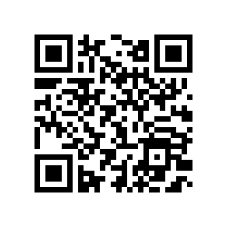
https://forms.gle/9gybHzPSpFWkto9B9

https://forms.yandex.ru/u/5f157723a8a40ea94338315f/

